Рафи Кази ар

НКАбд-03-24

1032238132@pfur.ru

### **Задание 1: Скрипт для резервного копирования самого себя**

#!/bin/bash  
  
# backup_script.sh  
# Скрипт создает резервную копию самого себя в директории ~/backup  
  
# Определяем домашнюю директорию пользователя  
backup_dir="$HOME/backup"  
  
# Создаем директорию backup, если её нет  
mkdir -p "$backup_dir"  
  
# Имя текущего скрипта  
script_name=$(basename "$0")  
  
# Формируем имя для архивной копии с датой  
backup_name="${script_name}.backup_$(date +%Y-%m-%d_%H-%M-%S).tar.bz2"  
  
# Архивируем скрипт в tar.bz2 (высокая степень сжатия)  
tar -cjf "$backup_dir/$backup_name" "$script_name"  
  
# Проверяем успешность выполнения архивации  
if [ $? -eq 0 ]; then  
 echo "Резервная копия успешно создана: $backup_dir/$backup_name"  
else  
 echo "Ошибка при создании резервной копии!" >&2  
 exit 1  
fi

**Пояснение:**

* mkdir -p создает директорию, если она не существует.
* basename "$0" получает имя самого скрипта.
* date +%Y-%m-%d_%H-%M-%S формирует строку с текущей датой и временем для имени файла.
* tar -cjf создает архив с использованием алгоритма сжатия bzip2.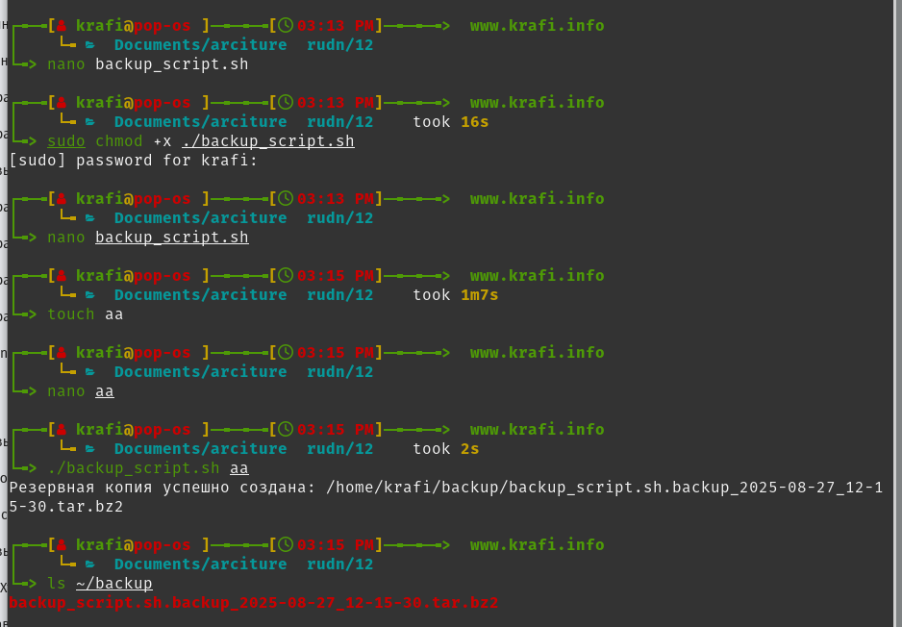

### **Задание 2: Скрипт, обрабатывающий произвольное число аргументов**

#!/bin/bash

echo "Общее количество переданных аргументов: $#"

echo "Total number of arguments passed: $#"

echo "Список всех аргументов:"

echo "List of all arguments:"

count=1

for arg in "$@"; do

echo "Аргумент №$count: $arg"

echo "Argument #$count: $arg"

((count++))

done

echo "---"

echo "Вывод с использованием shift:"

echo "Output using shift:"

count=1

while [ $# -gt 0 ]; do

echo "Аргумент №$count: $1"

echo "Argument #$count: $1"

((count++))

shift

done

**Пояснение:**

* $# содержит количество переданных аргументов.
* "$@" представляет собой список всех аргументов, каждый в отдельных кавычках, что правильно обрабатывает аргументы с пробелами.
* Цикл while с командой shift обрабатывает аргументы по одному, пока они не закончатся. Это классический способ обхода ограничения на $10, $11 и т.д.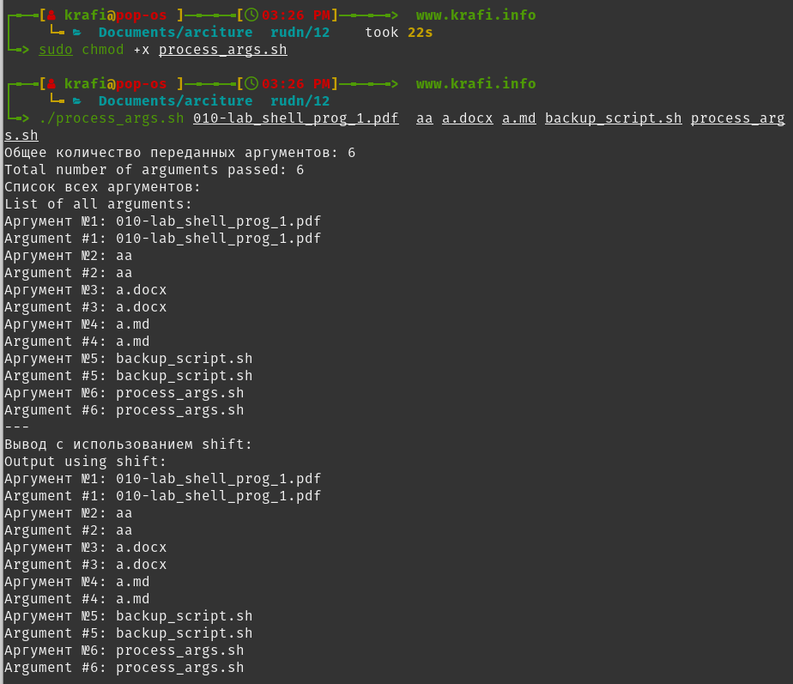

### **Задание 3: Упрощенный аналог команды ls**

#!/bin/bash  
  
# my_ls.sh  
# Упрощенный аналог команды ls. Выводит информацию о файлах в указанном каталоге.  
  
# Проверяем, передан ли аргумент (путь к каталогу)  
target_dir="${1:-.}" # Используем текущий каталог (.), если аргумент не передан  
  
# Проверяем, существует ли целевой каталог и является ли он каталогом  
if [ ! -d "$target_dir" ]; then  
 echo "Ошибка: '$target_dir' не является каталогом или не существует." >&2  
 exit 1  
fi  
  
echo "Содержимое каталога '$target_dir':"  
echo "--------------------------------"  
  
# Перебираем все элементы в целевом каталоге  
for item in "$target_dir"/*; do  
 # Получаем только имя файла/каталога без пути  
 name=$(basename "$item")  
  
 # Определяем тип и права доступа  
 if [ -d "$item" ]; then  
 type="d" # directory  
 elif [ -f "$item" ]; then  
 type="-" # regular file  
 else  
 type="?" # other (link, device, etc.)  
 fi  
  
 # Формируем строку прав доступа  
 perms=""  
 [ -r "$item" ] && perms="${perms}r" || perms="${perms}-"  
 [ -w "$item" ] && perms="${perms}w" || perms="${perms}-"  
 [ -x "$item" ] && perms="${perms}x" || perms="${perms}-"  
  
 # Выводим информацию  
 printf "%-20s %s%s\n" "$name" "$type" "$perms"  
done

**Пояснение:**

* ${1:-.} - параметр подстановки: использует первый аргумент ($1), а если его нет, то текущую директорию (.).
* [ -d ], [ -f ], [ -r ], [ -w ], [ -x ] - команда test для проверки типа файла и прав доступа.
* basename убирает путь из имени файла.
* printf используется для форматированного вывода.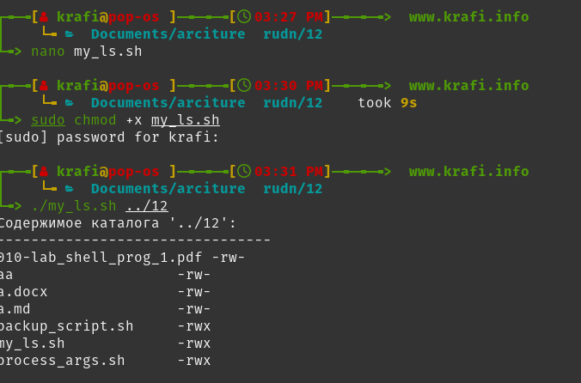

### **Задание 4: Фильтр для поиска файлов по атрибуту доступа**

#!/bin/bash  
  
# find_by_attr.sh  
# Фильтр: читает список файлов из stdin или аргументов и выводит те, что имеют заданный атрибут.  
# Использование:   
# find_by_attr.sh [атрибут] [файл1 файл2 ...]   
# ls | find_by_attr.sh [атрибут]  
# find_by_attr.sh [атрибут] < filelist.txt  
  
# Проверяем, что указан хотя бы один атрибут  
if [ $# -lt 1 ]; then  
 echo "Использование: $0 {readable|writable|executable} [file ...]" >&2  
 exit 1  
fi  
  
attribute="$1"  
shift # Удаляем первый аргумент (атрибут) из списка, чтобы остались только файлы  
  
# Если файлы не переданы как аргументы, читаем из стандартного ввода  
if [ $# -eq 0 ]; then  
 while read -r file; do  
 files+=("$file")  
 done  
else  
 files=("$@") # Используем оставшиеся аргументы как массив файлов  
fi  
  
# Проверяем каждый файл в списке  
for file in "${files[@]}"; do  
 # Игнорируем пустые строки  
 if [ -z "$file" ]; then  
 continue  
 fi  
  
 # Проверяем атрибут и выводим файл, если условие выполняется  
 case "$attribute" in  
 "readable")  
 if [ -r "$file" ]; then  
 echo "$file"  
 fi  
 ;;  
 "writable")  
 if [ -w "$file" ]; then  
 echo "$file"  
 fi  
 ;;  
 "executable")  
 if [ -x "$file" ]; then  
 echo "$file"  
 fi  
 ;;  
 *)  
 echo "Неизвестный атрибут: $attribute. Используйте: readable, writable, executable." >&2  
 exit 1  
 ;;  
 esac  
done

**Пояснение:**

* Скрипт может работать как в режиме обработки аргументов, так и в режиме фильтра (чтение из stdin).
* shift удаляет первый обработанный аргумент.
* Цикл while read читает стандартный ввод построчно, если файлы не были переданы явно.
* case используется для выбора действия в зависимости от запрошенного атрибута.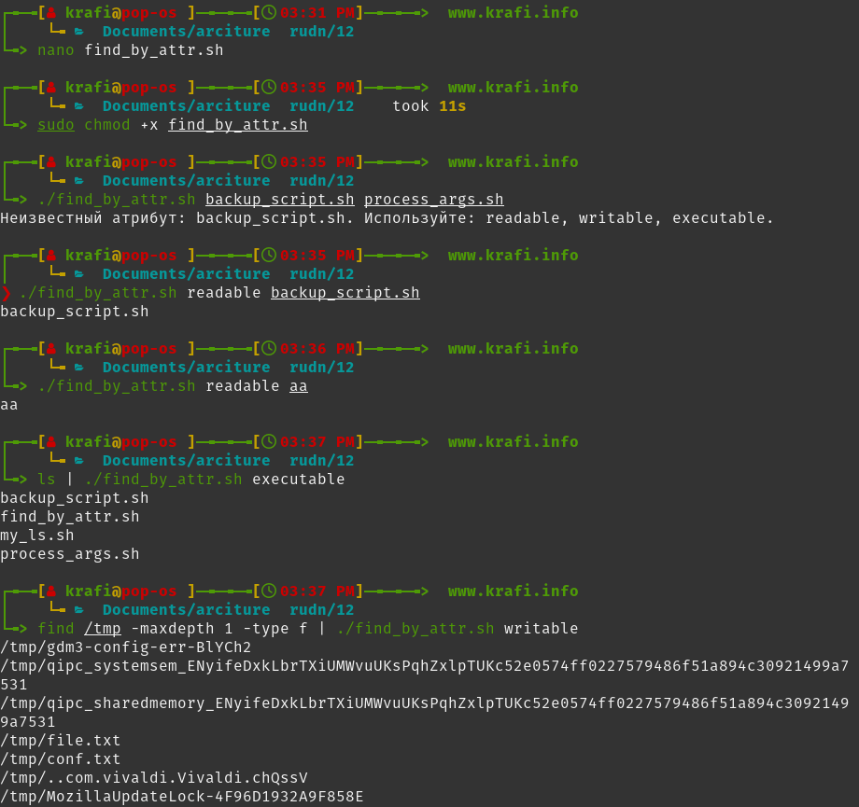

### **Задание 5: Генератор случайных последовательностей букв**

#!/bin/bash  
  
# random_letters.sh  
# Генерирует случайную последовательность букв латинского алфавита.  
  
# Задаем длину последовательности по умолчанию  
length=${1:-10}  
  
# Проверяем, что аргумент - число  
if ! [[ "$length" =~ ^[0-9]+$ ]]; then  
 echo "Ошибка: длина должна быть положительным числом." >&2  
 exit 1  
fi  
  
# Строка, из которой будем выбирать символы  
letters="abcdefghijklmnopqrstuvwxyzABCDEFGHIJKLMNOPQRSTUVWXYZ"  
letters_len=${#letters} # Получаем длину строки letters  
  
echo "Случайная последовательность из $length букв:"  
# Генерируем последовательность заданной длины  
for (( i=0; i < length; i++ )); do  
 # Генерируем случайный индекс в диапазоне [0, letters_len - 1]  
 random_index=$(( RANDOM % letters_len ))  
 # Извлекаем символ по сгенерированному индексу  
 printf "%s" "${letters:random_index:1}"  
done  
  
# Добавляем перевод строки в конце  
echo

**Пояснение:**

* ${1:-10} - использует первый аргумент как длину последовательности, по умолчанию 10.
* [[ "$length" =~ ^[0-9]+$ ]] - проверяет с помощью регулярного выражения, что аргумент является числом.
* ${#letters} - возвращает длину строки letters.
* RANDOM % letters_len - генерирует случайное число в диапазоне от 0 до letters_len - 1.
* ${letters:random_index:1} - оператор взятия подстроки: извлекает 1 символ из строки letters, начиная с позиции random_index.